**LAB 8 FRONTEND FRAMEWORK (ANGULARJS)**

Chuẩn bị: tạo folder **<MaSV_HoTen>_Lab8** và làm lab trong folder vừa tạo.

### Bài 1: Tạo trang layout

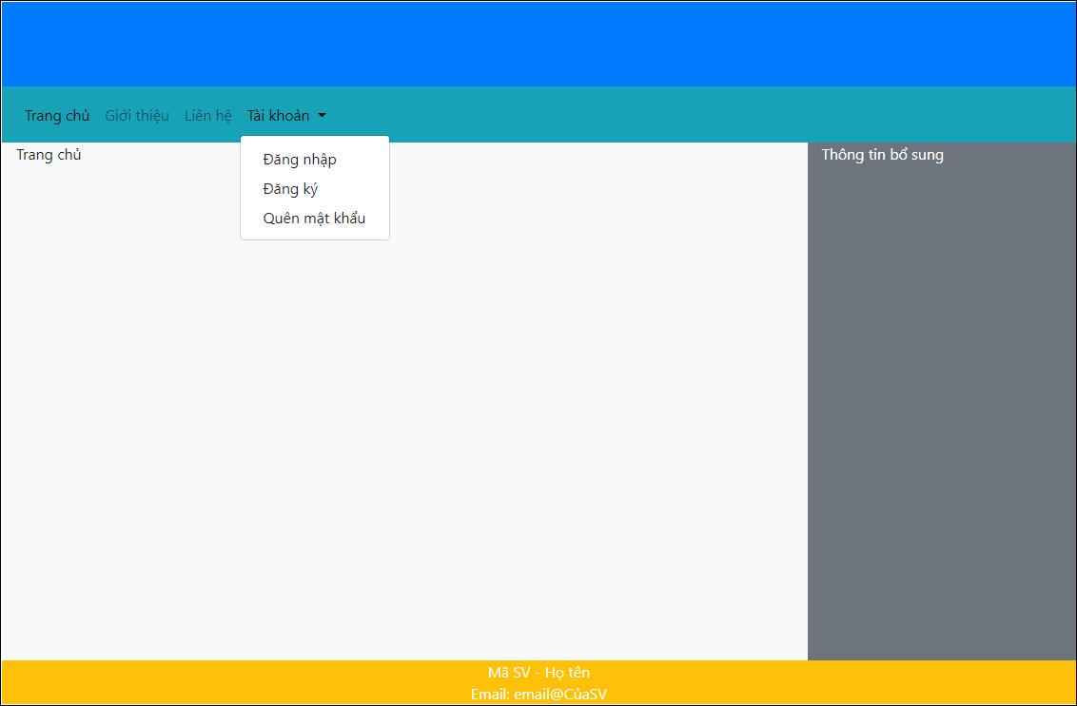

* Tạo file **bai1.html** và code html như sau:

<style>

    header.row { height: 90px;}

    nav.row { height: 60px; }

    article, aside { min-height: 550px;}

</style>

<body>

  <div class="container">

    <header class="row bg-primary"> </header>

    <nav class="row"> Thanh Menu </nav>

    <div class="row">

        <article class="col-9 bg-light">Trang chủ </article>

        <aside class="col-3 bg-secondary"> Thông tin bổ sung </aside>

    </div>

    <footer class="row bg-warning">

      <p class="m-auto">Mã SV - Họ tên  <br> Email: email@CủaSV</p>

    </footer>

</div>

</body>

* Chèn thư viện boostrap vào và xem thử
* Trong tag nav : code để tạo thanh menu như trong hình
* Định đạng thêm cho đẹp

### Bài 2: Hiện list môn học

* Save as bai1.html thành **bai2.html** và code html
* Chèn thành phần Card của Bootstrap vào cột phải của trang web: Vào địa chỉ <https://getbootstrap.com/docs/5.0/components/card/> rồi Copy code (xem hình)

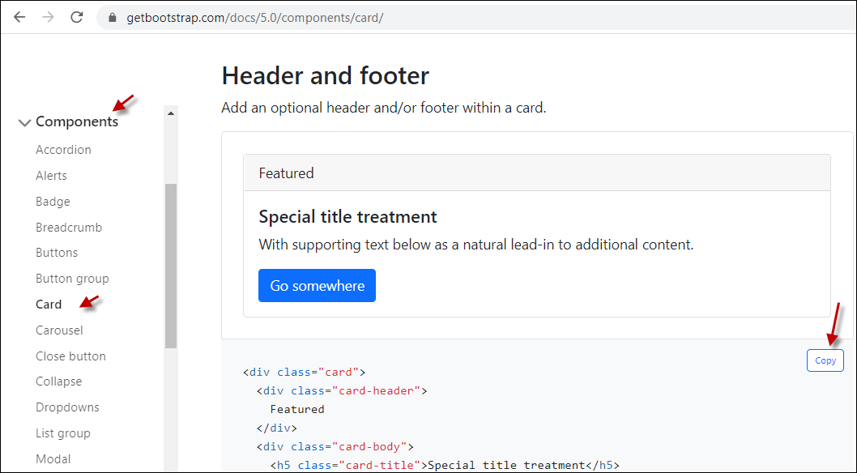

* Paste code vừa copy thay thế cho chữ **Thông tin bổ sung**
* Thay chữ **Featured** thành **Các môn học**
* Xóa code html bên trong card-body (tức xóa tag h5, p, a) và thay bằng code hiện List Group

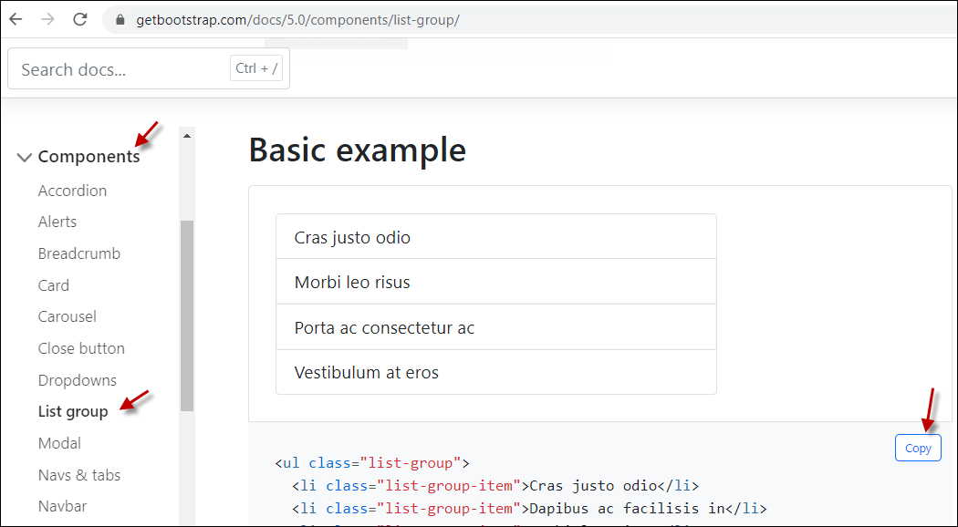

* Kết quả xem hình (định dạng thêm nếu chưa giống)

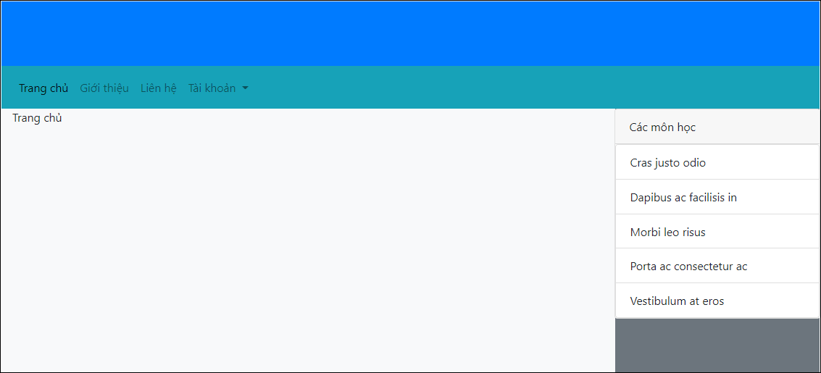

* Nhúng thư viện Angular và angluar route vào trang

<script src="https://ajax.googleapis.com/ajax/libs/angularjs/1.8.0/angular.min.js"></script>

<script src="https://code.angularjs.org/1.8.0/angular-route.min.js"></script>

* Khai báo ứng dụng và controller cho tag body:

ng-app="lab8" ng-controller="lab8"

* Code angular

<script>

  var app = angular.module("lab8", ["ngRoute"], $.http);

  $scope.cacmonhoc=[];

  $http.get("monhoc.js").then( function(d){  $scope.cacmonhoc= d.data;}  );

</script>

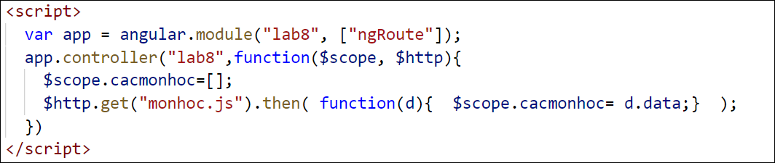

* Code hiện các môn học từ biến cacmonhọc: Trong list group vừa chèn ở trên: chỉ để lại 1 tag li đầu tiên, xóa 4 tag li phía sau rồi code để hiện dữ liệu

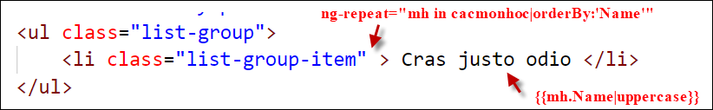

Xem kết quả:

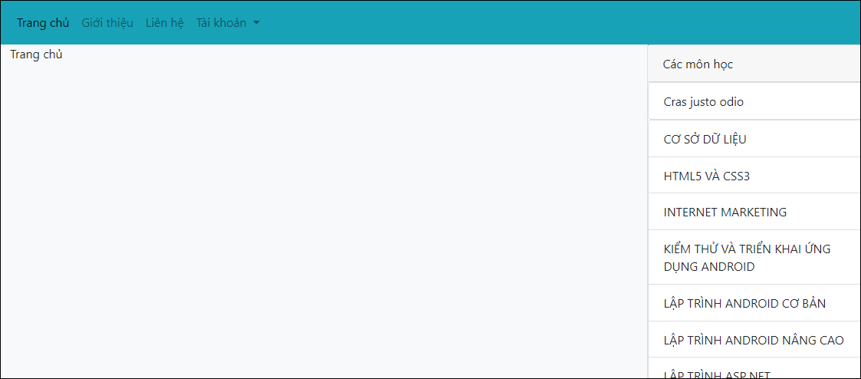

* Tách code hiện các môn học thành file riêng
* Chọn tag <ul class="list-group"> rồi Cut qua file mới, lưu với tên cacmonhoc.html

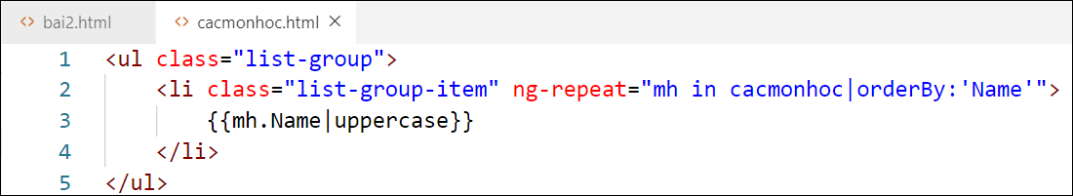

* Trở qua bai2.html, tại vị trí vừa Cut, code

<div class="listmonhoc" ng-include="'cacmonhoc.html'"></div>



Xem thử nếu thấy không lỗi là đúng (Việc tách code như thế giúp trang layout sẽ gọn hơn)

### Bài 3: SPA cho các chức năng giới thiệu, liên hệ

* Save as bai2.html thành **bai3.html**
* Tạo file **gioithieu.html** rồi nhập thông tin tùy ý
* Tạo file **lienhe.html** rồi nhập thông tin tùy ý
* Trong thanh menu, sửa href cho link giới thiệu và liên hệ để được như sau:

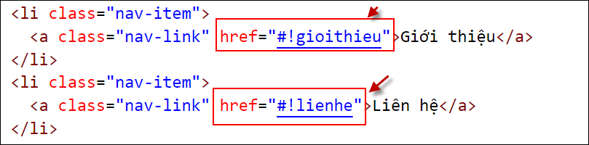

* Code SPA trong file bai3.html

<script>

  var app = angular.module("lab8", ["ngRoute"]);

  app.config(function($routeProvider){

    $routeProvider

    .when("/gioithieu", {templateUrl:"gioithieu.html"})

    .when("/lienhe", {templateUrl:"lienhe.html"})

    .otherwise({template:"<h3>Chào bạn - Hello </h3>"})

  });

  app.controller("lab8",function($scope, $http){

    $scope.cacmonhoc=[];

    $http.get("monhoc.js").then( function(d){  $scope.cacmonhoc= d.data;}  );

  })

</script>

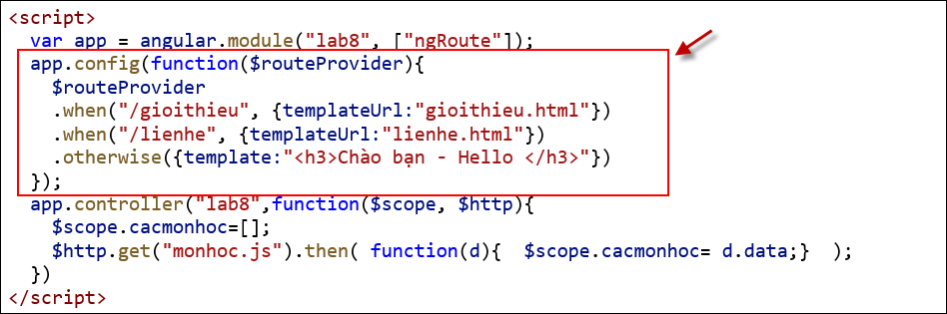

* Xem thử trang bai3.html, rồi nhắp link Giới thiệu, Liên hệ, sẽ chưa thấy gì, do chưa khai báo ng-view
* Trong tag article, thêm chỉ thị ng-view vào

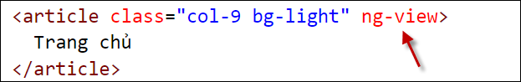

Xem lại : nhắp vào các link Giới thiệu, Liên hệ, sẽ thấy file tương ứng được nhúng vào

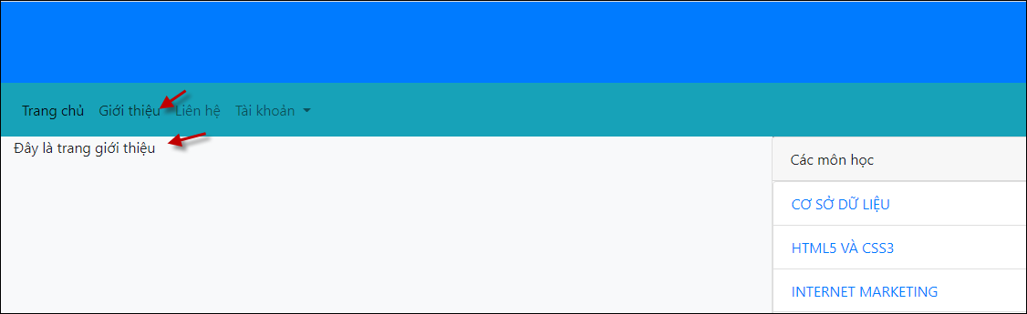

### Bài 4: Dùng SPA hiện câu hỏi theo môn học

* Save as bai3.html thành **bai4.html**
* Trong file cacmonhoc.html, bao quanh tên môn học bằng link

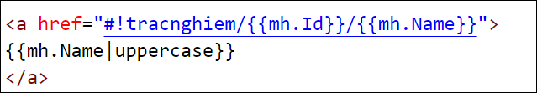

* Xem thử trang **bai3.html**, nhắp thử tên các môn học, phải thấy các giá trị id môn học và tên môn học trên thanh địa chỉ

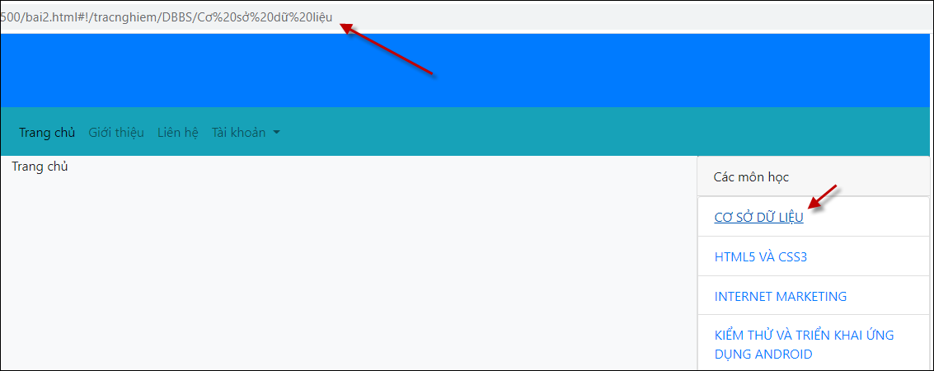

* Code SPA: Bổ sung vào vùng code SPA của file bai4.html để được như sau:

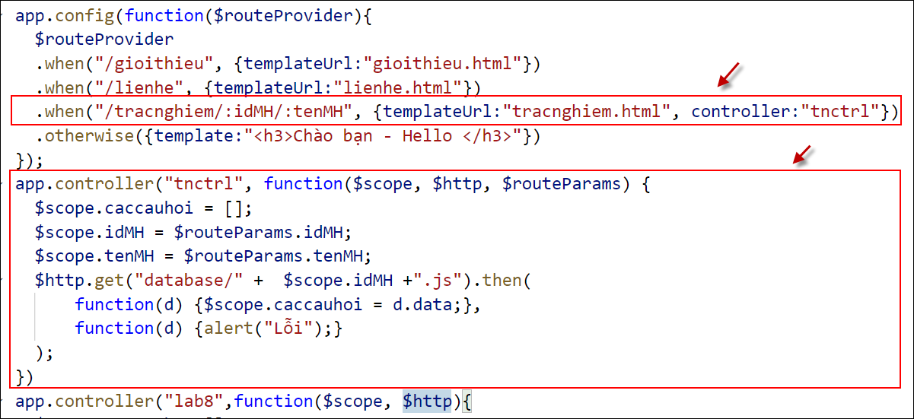

* Tạo file tracnghiem.html và code

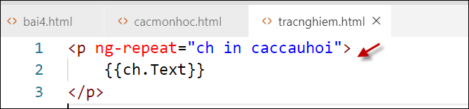

* Test: Chạy file bai4.html rồi nhắp tên các môn học, sẽ thấy các câu hỏi của môn đó

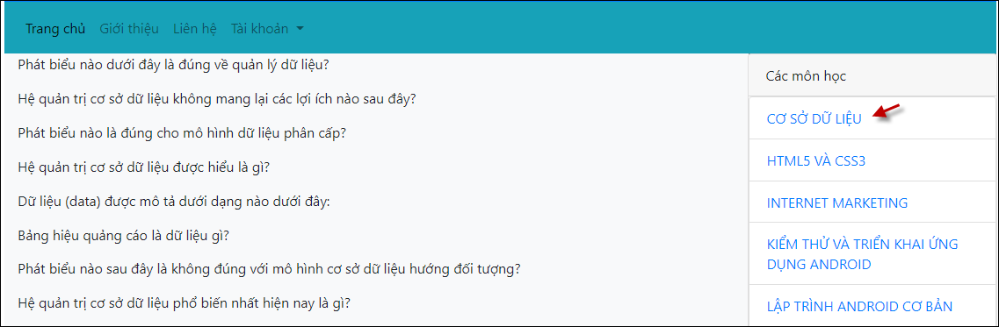

### Bài 5: Hiện câu hỏi trong card

Trong file tracnghiem.html: cải thiện bằng cách hiện mỗi câu hỏi trong trong 1 card của bootstrap, mỗi câu hỏi hiện luôn các phương án

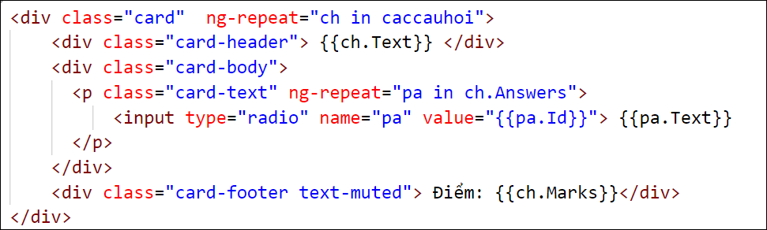

Chú ý: Dùng boostrap định dạng thêm cho đẹp